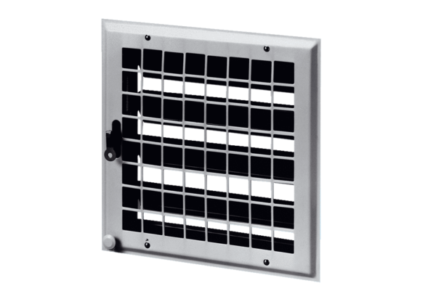Innenverschluss MCV 50Verpackungseinheit: 1 StückSortiment: C
Artikelnummer: 0151.0056Hersteller: MAICO

